WYNIKI EWALUACJI PROGRAMU WYCHOWAWCZO- PROFILAKTYCZNEGO
WŚRÓD NAUCZYCIELI I RODZICÓW

DATA ANKIETY: | ANKIETOWANI: | OPRACOWAŁ:
Czerwiec 2023 | 52/68 nauczycieli (77%)  24/678 rodziców (3,5%- próba niereprezentatywna) | Zespół ds. ewaluacji programu wychowawczo- profilaktycznego

- Czy zapoznał się Pan/Pani z programem wychowawczo-profilaktycznym szkoły?

WNIOSKI:
Wszyscy ankietowani nauczyciele i rodzice potwierdzili, że zapoznali się z programem wychowawczo-profilaktycznym szkoły.

- Czy w swojej pracy wychowawczej zrealizowałeś/łaś zaplanowane treści profilaktyczne i wychowawcze? (nauczyciele)
Czy Pana/Pani zdaniem program wychowawczo -profilaktyczny jest
w naszej szkole realizowany? (rodzice)

Zdecydowana większość nauczycieli deklaruje, że zrealizowali treści wychowawcze i profilaktyczne z programu w toku nauki, w tym 15% podaje, że zrealizowała je częściowo.
Według 17% rodziców nauczyciele nie zrealizowali programu wychowawczo - profilaktycznego szkoły, 37,5% twierdzi, że program został zrealizowany częściowo, powyżej 40% rodziców uważa, że program został zrealizowany.
WNIOSKI:
Należy informować rodziców o działaniach realizowanych przez szkołę, np. w ogłoszeniach
na Librusie.

- Jak ważne są dla Państwa zadania realizowane przez szkołę w zakresie wychowania i profilaktyki? Proszę zaznaczyć na skali, gdzie 1 - nieważne, 5 - bardzo ważne.

W opinii rodziców, najważniejsze spośród zadań wychowawczo-profilaktycznych jest wzmacnianie poczucia własnej wartości oraz motywacji do własnego rozwoju, wspomaganie indywidualnego rozwoju ucznia w zależności od jego możliwości psychofizycznych, a także propagowanie zdrowego stylu życia i uświadamianie zagrożeń ze strony uzależnień. Natomiast na dalszym miejscu stawiają kształtowanie postaw obywatelskich, patriotycznych i prospołecznych.

- W jaki sposób diagnozujesz sytuację dydaktyczno – wychowawczo - profilaktyczną w klasie, w której jesteś nauczycielem lub wychowawcą? (nauczyciele)

Prawie wszyscy nauczyciele diagnozują sytuację wychowawczą głównie poprzez rozmowy
z uczniami, rodzicami oraz nauczycielami i specjalistami pracującymi w szkole. Wielu nauczycieli wykorzystuje obserwację własną. Nieliczni wykorzystują do tego diagnozę pedagogiczną, narzędzia badawcze, takie jak ankiety i rozmowy kierowane z uczniami (pogadanki).

- Kto udziela Ci informacji o problemach lub sukcesach uczniów? (nauczyciele)
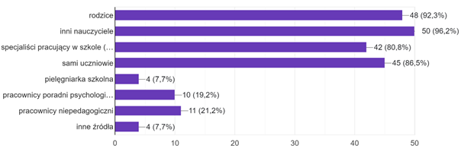
W przeważającej większości nauczyciele i specjaliści pracujący w szkole przekazują sobie wzajemnie informacje o problemach i sukcesach uczniów, w dużej mierze uzyskują informacje od rodziców uczniów i samych uczniów. Zdarza się, że informacje o uczniach udzielają pracownicy niepedagogicznych, pielęgniarka szkolna oraz pracownicy poradni psychologiczno- pedagogicznej.

- W jaki sposób wykorzystujesz zdobytą wiedzę na temat ucznia w swojej pracy wychowawczo - profilaktycznej? (nauczyciele)

Wszyscy nauczyciele wykorzystują tę wiedzę w celu indywidualizacji procesu nauczania, dostosowania wymagań do sytuacji ucznia oraz do udzielenia mu wsparcia.

- Czy spotykałeś się z przejawami przemocy w naszej szkole w bieżącym roku szkolnym? (nauczyciele)

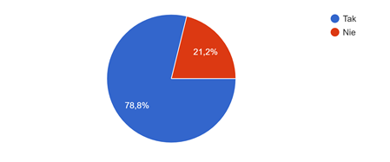

Z przejawami przemocy w naszej szkole w bieżącym roku szkolnym spotkało się prawie 80%
nauczycieli.

- Jak często byłeś informowany o sytuacjach przemocy w szkole? (nauczyciele)

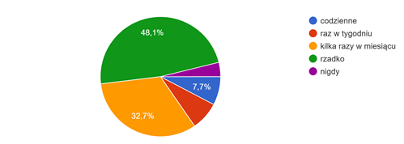

Prawie połowa ankietowanych nauczycieli stwierdziła, że rzadko była informowana o sytuacji przemocy w szkole, 1/3 określiła częstotliwość do kilku razy w miesiącu, natomiast około 15% nauczycieli dowiadywało się o takich zdarzeniach raz w tygodniu lub codziennie.

WNIOSKI:
Należy kontynuować profilaktykę zachowań agresywnych i przemocy wśród uczniów

- Jeśli TAK, to w jaki sposób się o tym dowiedziałaś/łeś?

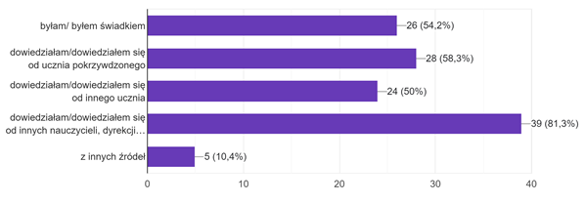

Zdecydowana większość nauczycieli potwierdza, że o przypadkach przemocy informują się nawzajem, a także są informowani o tym przez dyrekcję szkoły. Prawie 60% grupy deklaruje, że czerpie taką wiedzę bezpośrednio od pokrzywdzonych. Ponad połowa przyznaje, że była świadkiem przemocy rówieśniczej.

- Jakie formy negatywnych zachowań zgłaszali do Ciebie uczniowie naszej szkoły? (nauczyciele)
Z jakimi formami negatywnych zachowań spotkało się Państwa dziecko w bieżącym roku szkolnym? (rodzice)

Negatywne zachowania z jakimi najczęściej mamy do czynienia w szkole to agresja słowna oraz w trochę mniejszym stopniu agresja fizyczna. Podobna liczba - około ¼ rodziców oraz nauczycieli - zgłasza przypadki niszczenia mienia szkolnego. Prawie 30% rodziców potwierdza, że ich dziecko spotkało się z przejawami prześladowania w Internecie.

WNIOSKI:
Należy kontynuować profilaktykę zachowań agresywnych i przemocy wśród uczniów, w tym cyberprzemocy.

- Jak reagujesz, będąc świadkiem przemocy?

NAUCZYCIELE:

RODZICE:

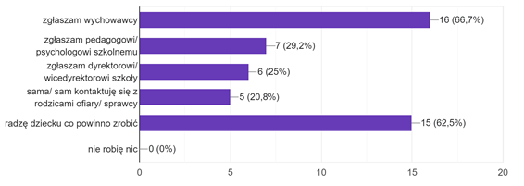
Zdecydowana większość nauczycieli będąc świadkami przemocy podejmuje natychmiastową i stanowczą interwencję. Kiedy sytuacja tego wymaga nauczyciele powiadamiają rodziców uczniów, wychowawców, specjalistów bądź dyrektora szkoły.
Większość rodziców radzi swoim dzieciom co powinny zrobić oraz zgłasza wychowawcy, nieliczni sami kontaktują się z rodzicami ofiary bądź sprawcy przemocy, zgłaszają do pedagoga, psychologa szkolnego, a jeszcze mniej do wicedyrektora lub dyrektora szkoły.
- Jakie formy przeciwdziałania przemocy i agresji wśród uczniów
są Twoim zdaniem najskuteczniejsze? (nauczyciele)

Według większości nauczycieli najskuteczniejszą formą przeciwdziałania przemocy i agresji wśród uczniów jest edukacja profilaktyczna, na drugim miejscu stawiana jest przez nich rozmowa
z uczniem. Natomiast najmniej skutecznymi formami zdaniem nauczycieli są: kontrakty, działania
na rzecz integracji klasy, konsekwencja w działaniu oraz nagradzanie pożądanych zachowań.

- Czy Twoim zdaniem program wychowawczo - profilaktyczny dawał możliwość wieloobszarowej aktywności uczniom w bieżącym roku szkolnym?

Zdecydowana większość nauczycieli wysoko oceniła zakres programu wychowawczo-profilaktycznego w kontekście wieloobszarowej aktywności uczniów.
Rodzice nie byli jednomyślni w tym aspekcie. Zdaniem prawie połowy ankietowanych rodziców program jedynie częściowo dawał taką możliwość. Pozostałe głosy, rozłożone po równo, wyrażały skrajne oceny.
WNIOSKI:
Należy na bieżąco informować rodziców o realizowanych zadaniach programu wychowawczo-profilaktycznego, wykorzystując różne formy przekazu: bezpośrednio na zebraniach, w Librusie.

- Co byś zmienił/ła w problematyce obecnego programu
wychowawczo-profilaktycznego? (nauczyciele)

- nic- 22 odpowiedzi
- rezygnacja ze współpracy z Poradnią Profilaktyki i Terapii Dzieci i Młodzieży „Perspektywa” w związku z negatywnym odbiorem zajęć przez nauczycieli i uczniów (sposób prowadzenia zajęć)
- więcej rozmów o kulturze, poszanowania innego człowieka, w tym szacunek dla nauczyciela
- zwiększenie zaangażowania rodziców i uczniów
- więcej treści związanych z selekcjonowaniem informacji/ myśleniem krytycznym
- wprowadzić treści związane ze szkodliwością oglądania pornografii
- Czy realizacja zadań przynosi jakiekolwiek efekty
wychowawczo- profilaktyczne?

Zdecydowana większość nauczycieli jest zdania, że realizacja zadań programu wychowawczo-profilaktycznego przynosi wymierne efekty.
Wśród rodziców zaznacza się dość równy podział na tych, którzy dostrzegają skuteczność działań, tych, którzy nie widzą efektów wychowawczo-profilaktycznych i tych, którzy nie mają opinii na ten temat.

- Jak oceniasz współpracę z rodzicami uczniów? (nauczyciele)
Jak oceniają Państwo współpracę z nauczycielami? (rodzice)

Nauczyciele i rodzice oceniając wzajemną współpracę, wyrazili jakość relacji na skali.
Zgodnie z wynikami, połowa nauczycieli dobrze ocenia współpracę. Tego samego zdania jest 30% ankietowanych rodziców. Ocenę bardzo dobrą wystawiło prawie 40% rodziców i odpowiednio 20 % nauczycieli. Znacząca grupa nauczycieli, prawie 30%, przyznała ocenę dostateczną. Prawie 1/3 rodziców współpracę z nauczycielami ocenia słabo lub bardzo słabo.

- Proszę zaznaczyć, które zadania Twoim zdaniem nie przyniosły żadnych lub słabe efekty (nauczyciele):

Oceniając skuteczność realizowanych zadań programu wychowawczo-profilaktycznego, prawie połowa nauczycieli uznała, że wszystkie działania przyniosły pozytywne efekty. Natomiast według pozostałych ankietowanych najsłabsze efekty przyniosły obszary związane z budzeniem odpowiedzialności za środowisko przyrodnicze a także stwarzanie warunków do rozwoju osobistego i zaspokajania potrzeb uczniów w grupie rówieśniczej
Uzasadnienie:
- uczniowie za dużo czasu spędzają przed komputerem,
- uczniowie są mało ciekawi świata, nawet w trakcie wycieczek trudno ich zainteresować czymś innym niż telefonami,
- pojawia się nadal wiele problemów związanych z brakiem wrażliwości na drugiego człowieka, szacunkiem itp.
- każde zadanie przyniosło efekty i mniej lub bardziej zmieniło nawyki uczniów,
- wszelkie działania konsekwentnie stosowane przynoszą efekty,
- widać wśród uczniów zmniejszającą się agresję i wzrost zrozumienia wśród rówieśników,
- nadal obserwuję palenie papierosów i picie napojów energetycznych,
- uważam, że wszelkie działania podejmowane z programu prof- wych uczą, nawet jeśli nie są to spektakularne zmiany w zachowaniu
- dzieci nie ćwiczą na wf, nie sa zachęcane
- jest mało wyjść w klasach 4-8 które byłyby przyjemne a nie edukacyjne tylko
- Zadanie 2- ponieważ widzę ilu uczniów nie ćwiczy na lekcji,
- Zadanie 4, gdyż obserwuję uczniów i zauważyć można, że niektórzy nie mają wobec siebie szacunku (zwracają się do siebie w nieodpowiedni sposób - przezywają, przerywają komuś wypowiedź, próbują zirytować, nie słuchają siebie nawzajem),
- obserwuję coraz więcej przypadków braku szacunku do innych, stawiania siebie w centrum, nieumiejętności dzielenia się z innymi i troski o innych,
- większość (zdecydowanie nie wszystkie) dzieci jest egoistycznie nastawiona do rówieśników- dużo oczekują nie dając nic w zamian, krytykują zachowania innych osób, przy czym zachowują się dokładnie tak samo,
- uczniowie są zaangażowani i chętni do wszystkich działań organizowanych przez szkołę,
- zadania realizowane cyklicznie sprawdziły się,
- uczniowie klas 1-3 stopniowo wdrażali powyższe zadania, zadanie 5 w mniejszym zakresie ze względu na nikłe problemy tego typu w tym przedziale wiekowym,
- uczniowie najchętniej spędzają czas przy komputerze lub telefonie,
- relacje interpersonalne, empatia i szacunek do innych to zadania nad którymi zawsze należy pracować,
- myślę, że wszystkie powyższe zadania zostały w jakiś sposób zrealizowane, ale, prawdę mówiąc, niewiele wiem o efektach., np. czy obudziłam odpowiedzialność za środowisko przyrodnicze, staram się kształtować ww. postawy, jednak efekty są raczej rozciągnięte w czasie,
- wydaje mi się, że dzieciaki słabo orientują się w tym, jak zagospodarować sobie czas inaczej niż przed ekranem.

- Czy uczniowie chętnie uczestniczyli w imprezach szkolnych przewidzianych w kalendarzu imprez na rok 2022/23?

Zdaniem większości nauczycieli i rodziców uczniowie chętnie uczestniczyli w imprezach szkolnych zaplanowanych w kalendarzu na ten rok.
Około 20 % rodziców zauważa częściowe zainteresowanie dzieci imprezami szkolnymi. Podobna grupa nie widzi zainteresowania swoich dzieci w tym obszarze.

- Czy w Twojej opinii, tematyka zagadnień wychowawczo - profilaktycznych poruszana w czasie lekcji wychowawczych, warsztatów, apeli, zajęć dydaktycznych jest atrakcyjna dla uczniów
i dostosowana do ich potrzeb i możliwości?

Większość nauczycieli tematykę zagadnień wychowawczo-profilaktycznych ocenia jako atrakcyjną
dla uczniów i dostosowaną do ich potrzeb i możliwości. Prawie 20% nauczycieli tak ocenia tylko część poruszanych zagadnień.
W grupie rodziców zaznacza się większe zróżnicowanie: dla prawie połowy z nich tematyka działań profilaktyczno-wychowawczych jest atrakcyjna dla uczniów i dostosowana do ich potrzeb
i możliwości, ¼ podobnie ocenia jedynie część zagadnień. Natomiast według 20% ankietowanych rodziców tematyka nie spełnia takich kryteriów.

- Czy organizowane przez naszą szkołę działania przygotowują uczniów do życia i aktywnego udziału w grupie i w społeczeństwie?

¾ nauczycieli i zaledwie 1/3 ankietowanych rodziców pozytywnie ocenia społeczny aspekt działań szkoły, które według nich przygotowują uczniów do życia i aktywnego udziału w grupie
i społeczeństwie. Około 20 % nauczycieli i prawie połowa rodziców ocenia tak tylko część działań. Natomiast 20% rodziców nie widzi takiej zależności.

- Spośród podanych poniżej wartości proszę wybrać 5, które najczęściej przekazujesz dzieciom podczas zajęć:

WNIOSKI:
3 wspólne cechy, które większość ankietowanych nauczycieli i rodziców przekazuje dzieciom to:
- szacunek
- empatia
- tolerancja
Rodzicom raczej nie zależy na takich wartościach jak kariera czy pieniądze. Mało stawiamy też na sukces i indywidualizm. Bardziej liczy się, szczególnie wśród rodziców - życie w zgodzie ze sobą. Popularnością nie cieszą się też patriotyzm oraz wiara.

- Z Twoich obserwacji i rozmów z uczniami, proszę podać tematykę, która satysfakcjonowałaby uczniów oraz jak najpełniej wspierała ich rozwój:
NAUCZYCIELE:
- edukacja i nowe formy edukacji,
- różnego rodzaju konkursy tematyczne,
- tematyka relacji i pomocy wzajemnych oraz pokoju na świecie,
- jak budować dobre relacje między rówieśnikami- 5
- trening pewności siebie, asertywności, szacunku do siebie i innych, uczenie empatii, poznanie swoich słabych i mocnych stron, dbanie o własne zdrowie w tym profilaktyka uzależnień,
- wycieczki jednodniowe
- ekologia,
- tolerancja- 4
- co zrobić żeby życie w realu (rozmowy, spotkania, książki, zabawy) nie było wypierane przez życie w wirtualnym świecie (telefon, gry, portale społecznościowe itp.)
- tematy, które poruszają ich trudne relacje zarówno w szkole jak i w rodzinie,
- kształcenie zawodowe,
- samopoznanie i umiejętność współpracy,
- relacje koleżeńskie
- narzędzia z "Porozumienie bez przemocy"
- wrażliwość na cudzą krzywdę,
- cyberprzemoc,
- wzmacnianie pozytywnych zachowań uczniów,
- umiejętność radzenia sobie ze stresem i emocjami,
- przemoc fizyczna a zabawa,
- wykorzystywanie technologii IT w owocnym uczeniu się,
- odpowiedzialność i odwaga cywilna,
- rozpoznawanie i przeciwdziałanie różnym formom przemocy,
- rozwój osobisty, wiara we własne możliwości,
- umiejętność selekcjonowania informacji.

RODZICE:
- jak sobie radzić z emocjami,
- rozwój osobisty- 3
- radzenie sobie ze stresem,
- stop przemocy i dyskryminacji,
- radzenie sobie w trudnych sytuacjach- 2
- kultura osobista i zasady współżycia społecznego
- rozwój kraju,
- wpływ mediów społecznościowych na samoocenę dziecka,
- umiejętność organizacji i zarządzania własnym czasem,
- tematyka wydawania i oszczędzania pieniędzy,
- szacunek do wszystkich ludzi, równość,
- zdrowie psychiczne,
- radzenie sobie z agresywnymi zachowaniami, np. ośmieszaniem, zawstydzaniem itp.,
- proszenie o pomoc w trudnościach innych dorosłych niż tych z rodziny,
- wpływ elektroniki na rozwój,
- sprawiedliwość
- asertywność,
- relacje z innymi

- Czy dostrzegasz pozytywne efekty podjętych w bieżącym roku szkolnym oddziaływań wychowawczo - profilaktycznych?

Większość nauczycieli deklaruje, że realizowane zadania z programu przynoszą pozytywne efekty. Nikły procent nauczycieli uznaje, że realizowane zadania z programu nie przynoszą efektów, natomiast tak twierdzi aż 30 % rodziców. Rodzice w większości wahają się czy program wychowawczo - profilaktyczny przynosi efekty w całości czy częściowo.

- Czy wychowawca w miarę potrzeb udziela Pani/u pomocy
w rozwiązywaniu problemów z dziećmi?
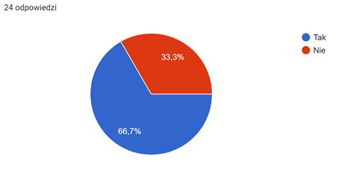
Prawie 70% ankietowanych rodziców potwierdza, że otrzymuje potrzebną pomoc od wychowawcy
w rozwiązywaniu problemów z dziećmi. Ponad 30% twierdzi, że nie uzyskuje takiego wsparcia.
- Czy znane są Panu/Pani zagadnienia poruszane na godzinie wychowawczej w klasie Państwa dziecka?
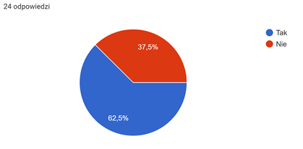

Prawie 40% ankietowanych rodziców przyznaje, że nie zna zagadnień poruszanych na godzinie wychowawczej.
WNIOSKI:
Wychowawcy MUSZĄ INFORMOWAĆ rodziców na zebraniu o tematach jakie zamierzają poruszać
z uczniami na godzinie wychowawczej/ przesyłają Librusem.

- Czy znane są Panu/Pani prawa i obowiązki ucznia?

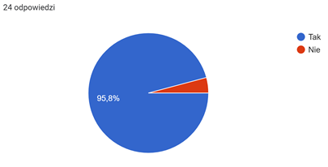

Prawie wszyscy rodzice deklarują, że znane im są prawa i obowiązki ucznia.

- Czy zna Pan/i zasady usprawiedliwiania nieobecności dziecka w szkole?

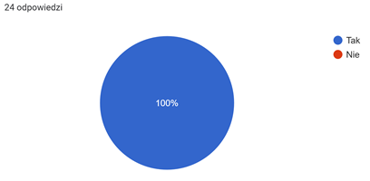
Wszyscy rodzice deklarują, że znają zasady usprawiedliwiania nieobecności dziecka w szkole.

- Czy bierze Pan/i udział w pracach na rzecz szkoły?

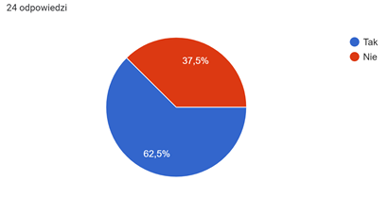

Ponad 60% rodziców przyznaje, że bierze udział w pracach na rzecz szkoły.

- Czy chcieliby Państwo wziąć udział w zorganizowanej na terenie
szkoły prelekcji na temat (rodzice):

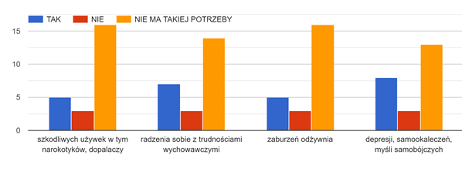
Na pytanie o chęć uczestnictwa w szkoleniach dla rodziców na terenie szkoły, większość ankietowanych nie widzi takiej potrzeby. Spośród rodziców deklarujących chęć udziału, największa liczba wybrała tematykę depresji, samookaleczeń, myśli samobójczych oraz radzenia sobie
z trudnościami wychowawczymi.

- Rodzice biorący udział w ankiecie:

Najwięcej rodziców z klasy 4b- 3 osoby.

WNIOSKI Z EWALUACJI - PODSUMOWANIE:

- W nowym roku szkolnym należy przypomnieć wszystkim nauczycielom aby zapoznali się z programem wychowawczo- profilaktycznym.
- Należy informować rodziców o działaniach realizowanych przez szkołę - np. w ogłoszeniach na Librusie.
- Należy wzbogacić program wychowawczo-profilaktycznym o więcej treści dotyczących:
- bezpieczeństwa w Internecie w tym uzależnienia, cyberprzemocy
- radzenia sobie w trudnych sytuacjach, rozwoju osobistego
- edukacji rodziców online ( szkolenia z depresji, samookaleczeń, myśli samobójczych oraz radzenia sobie z trudnościami wychowawczymi)
- Należy kontynuować profilaktykę zachowań agresywnych i przemocy wśród uczniów, zespół pomocy psychologiczno- pedagogicznej powinien opracować zasady przeciwdziałania przemocy i rozpowszechnić je wśród nauczycieli.
- Należy zachęcać uczniów do aktywnego udziału w imprezach szkolnych.
- Należy wzbogacić treści godzin wychowawczych o tematy związane z:
- tolerancją
- kontaktami i relacjami międzyludzkimi
- rozwojem interpersonalnym
- poprawą samooceny
- Wychowawcy powinni informować rodziców na zebraniu o tematach jakie zamierzają poruszać z uczniami na godzinie wychowawczej i przesyłać rodzicom Librusem swój plan wychowawczy
- Należy zmobilizować rodziców do wypełniania ankiet, by w jak najlepszym stopniu dopasować ofertę szkoły do potrzeb uczniów/ rodziców

